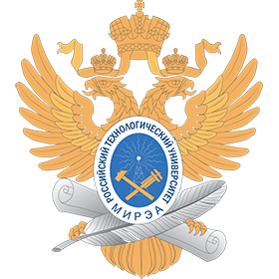
МИНОБРНАУКИ РОССИИ
Федеральное государственное бюджетное образовательное учреждение
высшего образования
«МИРЭА - Российский технологический университет»
РТУ МИРЭА

Институт информационных технологий (ИИТ)
Кафедра цифровой трансформации (ЦТ)

ОТЧЕТ ПО ПРАКТИЧЕСКОЙ РАБОТЕ
по дисциплине «Проектирование архитектуры цифровой организации»

Практическая работа № 1

Отчет подготовил:
студент группы ИНБО-31-23
номер учебной группы
Тарасов Игорь Алексеевич
ФИО студента полностью

Отчет проверил:

должность преподавателя, кафедра

ФИО преподавателя

Москва 2026 г.

